Пузырев А.В. Через фотографии – о семидесятилетии большого учёного // Язык и мышление: психологические и лингвистические аспекты : тезисы и материалы XXII-й Международной научной конференции, посвящённой 150-летию Московского педагогического государственного университета и 70-летию со дня рождения профессора А.А.Гагаева, г. Покров, 14–16 сентября 2022 г. / Под общ. ред. А. В. Пузырёва. [Электронное издание сетевого распространения]. – Москва : МПГУ, 2022. С. 60-73.

Канд. психол. наук, докт. филол. наук А.В. Пузырев (Покров)
puzyrev-a-v@yandex.ru

Через фотографии – о семидесятилетии большого учёного

Аннотация: Статья посвящена семидесятилетию известного российского философа А.А.Гагаева, автора субстратной методологии, одного из вариантов общенаучного метода восхождения от абстрактного к конкретному. В статье содержатся воспоминания об этом учёном, с которым автор статьи был лично знаком. Огромным достоинством предложенной А.А.Гагаевым методологии является то, что она может быть использована в различных областях знания. В частности, она была использована автором статьи в своей психологической исследовательской деятельности и психологической практике.
Ключевые слова: А.А.Гагаев, субстратная методология, возможности метода, воспоминания о философе.

Candidate of Psychology, Doctor of Philology A. V. Puzyrev (Pokrov)

The seventieth birthday of a great scientist
through the photos

Abstract. This article is devoted to the seventieth birthday of the famous Russian philosopher A.A. Gagaev, who was the author of the substrate methodology, one of the variants of the scientific method of rising from the abstract to the concrete.The article contains memories of the scientist, whom the author was personally acquainted with. Big advantage of this methodology is that it can be used in different spheres of knowledge. For example, it is used by the author of the article in his psychological research and practice.
Keywords: A.A. Gagaev, substrate methodology, possibilities of the method, memoriess of the philosopher.

Наша конференция посвящена не только 150-летию Московского педагогического государственного университета, но также 70-летнему юбилею, к сожалению, безвременно ушедшего от нас профессора Андрея Александровича Гагаева.
Из множества имеющихся у меня фотографий здесь опубликую четыре. Так-то его фотографий у меня много. Главным образом – с международных конференций «Язык и мышление: Психологические и лингвистические аспекты», которые мною проводились и в Пензе, и в Ульяновске, и в Орехово-Зуево (теперь проводятся в Покрове).
Вот первая, датированная 1972 годом. Она была подарена мне Андреем, когда он учился на втором, а я на третьем курсе историко-филологического факультета Пензенского пединститута.
Я начал учиться в Пензенском пединституте с 1971-го года, после закрытия Мелекесского пединститута, где проучился первые два курса. Помню, с Андреем начали общаться глубокой осенью 1971 года, во время и после похорон какого-то профессора-историка.
На поминках были и те студенты, что приняли в похоронах различную степень участия.
Ребята сразу же показали на Андрея как на «очень опасного» человека, который ходит с «таким большим-пребольшим ножом, так что ты там не очень-то активно разговаривай с этой девушкой. И вообще, он из Терновки…». Наверно, разыгрывали?
Всему курсу историков (и нам, немногочисленным юношам-литераторам) было известно о безответной любви Андрея к студентке N, от общения с которой меня и предостерегали. Но я Андрею чем-то понравился.
Я тогда только-только начал писать стихи – Андрей тоже пробовал себя в стихах. Он их мне показывал. Именно с этим моментом и связана его надпись на обороте фотографии – «Александру от страдающего романтика Родерико Ашера. 1/IV/72 г. Гагаев А.А.» («Родерико Ашер» – тогдашний псевдоним Андрея).
В 1973-74 гг. я проходил воинскую службу в Амурской области. Вернувшись в Пензу, следы Андрея потерял. Ребята-сокурсники сообщили, что некий профессор М. поощрял студентов-историков к откровенным высказываниям с критикой социального строя в СССР, а затем написал в органы донос на Андрея, обвинив его в антисоветизме.
Был в этой истории у профессора-историка какой-то личный интерес. Может быть, он хотел помочь той студентке N стартовать в науку? По крайней мере, стартовать в науку у неё получилось: после окончания вуза она стала преподавать на кафедре истории КПСС, где этот профессор был заведующим. Много позже стала автором статьи об этом профессоре в Пензенской Энциклопедии.
Обвинение в антисоветизме тогда дорого стоило… Донос профессора-историка и стал будто бы основной причиной срочного перевода Андрея в Мордовский государственный университет – во избежание крупных неприятностей…
Спустя много лет я спросил Андрея о причинах перевода в Саранск. Он ничего мне по существу не сказал, ответил лишь: «Я всех простил».
А как учился? Одногруппники Андрея рассказывали, что если на обычный вопрос «Ты готов к занятию?» Андрей отвечал «Готов», то от него можно было ожидать такого глубокого по уровню ответа, какой не всегда был доступен и некоторым преподавателям… Так что Мордовский государственный университет имени Н.П. Огарева от перевода Андрея в Саранск только выиграл.

К сожалению, у меня нет фотографий от 1989 года, когда мы с Андреем общались наиболее плотно.
Ситуация у меня на тот момент была аховая. С одной стороны, у меня накопился значительный по объёму эмпирический материал по анаграммам и анафонии в стихотворной и прозаической художественной речи. С другой стороны, у меня не было никакого представления о том, как всё это «упаковать», т.е. преподнести научному сообществу в целостном виде.
Свой материал я представлял в виде ёжика в капроновом чулке: ёжик-то живой, но его иголки торчат… Принятие какого-либо привычного способа изложения потребовало бы этого ёжика умертвить – проигнорировать те или иные существенные факты и закономерности анафонии. И я от этого страдал.
И вот иду я в 3-й зал Ленинской библиотеки и вижу… Андрея Гагаева собственной персоной! Он стоял у стола, где выдавалась заказанная литература.
Он:
– Привет, как дела! Что ты тут делаешь?
Я:
– Я на стажировке, монографию пишу… (ту монографию я так и не закончил. – А.П.)
Он:
– Я тоже на стажировке, субстратную методологию разработал.
И тут же увлечённо стал объяснять принципы её организации на примере политической экономии. Из объяснений я ничего не понял, кроме одного: «Это мне нужно!» Договорились о встрече.
Я жил тогда у метро «Тёплый Стан», а он размещался в общежитии при МГУ, в известном высотном знании. Приехал к Андрею для обсуждения с ним композиции своей будущей работы. А он говорит примерно так: «Вроде бы всё правильно, только вот здесь линию (вертикальную) выдержать надо…» Возвращаюсь, смотрю внимательно: это не та работа, которую хочу написать!
Ещё раз приезжаю с новой схемой. А он: «Вроде бы всё правильно, только вот здесь линию (горизонтальную) выдержать надо…» Возвращаюсь, смотрю – опять не та работа, которую хочу написать!
Так ездил к нему три раза. Затем уехал домой, в Пензу, и уже на полу раскладывал карточки к своей теме. Сначала было трудно необыкновенно!.. Мозги кипели, а затем… карточки стали сами летать по нужным для них клеточкам! А затем, уже в процессе написания монографии, мой материал начал «кочевать» из одной клеточки в другую (так произошло при осмыслении анафонии и анаграмм в пословицах, которые ранее мною относились к уровню языка).
Кроме всего прочего выяснилось, вопреки моим предварительным представлениям, что материала по двум «клеточкам» у меня нет, и пришлось разыскивать материал для них. А я-то искренне полагал, что имеющегося материала больше чем много!
В результате я смог выйти из состояния творческого тупика – и моя работа стала писать сама себя, стала саморазвиваться как нечто независимое от меня самого. Я бросал писать на половине предложения, уходил по бытовым вопросам – а затем приходил, и книга продолжала писать себя сама… Это сказочное состояние творческого вдохновения – незабываемо!
В связи с этим, пережитым мною состоянием почему-то вспоминается запись братьев Гонкур в своём «Дневнике»: «Книги не создаются, как хотелось бы. Уже с самого начала, едва замыслив вещь, мы оказываемся во власти случая, а дальше какая-то неизвестная сила, какое-то принуждение предопределяет развитие темы и водит пером. Иногда вам даже трудно признать написанные нами книги плодом собственного творчества: мы поражены, что всё это было в нас, а мы об этом не имели никакого понятия» (цит. по: [Я.Парандовский, 1982, с. 248]).
А вот фотографий от этого времени у меня, к сожалению, не имеется…
Большинство фотографий, где присутствует Андрей, сделано во время конференций, которые я проводил в Ульяновске.
Когда он приехал ко мне в Ульяновск первый раз, я объявил в аудитории (а в ней традиционно сидело много студентов), что перед ними сейчас выступит Андрей Александрович Гагаев, о котором они очень часто слышали от меня. Раздались аплодисменты. После выступления он тихо попросил меня больше не заявлять его с такой помпой. Вне его присутствия – как хочу, а при нём – не надо!
Вообще, горжусь тем, что, будучи по своей натуре анахоретом, Андрей – пока это было в его силах – всегда лично участвовал во всех моих конференциях. В этом смысле нас было только двое организаторов конференций, на которые Андрей всегда приезжал, – я и его брат, ныне доктор педагогических наук, профессор Павел Александрович Гагаев.
О том, что Андрей – замечательный учёный, философ, я понял сразу – в ходе первой встречи в 1989 году в Ленинке. Когда ещё был кандидатом наук. Его субстратную методологию воплотил в своей докторской, которую защитил в том же самом 1995-м году, что и сам Андрей. Он защищался в МГУ имени М.В. Ломоносова, а я – в СГУ имени Н.Г.Чернышевского. Как он сам признался однажды, я оказался единственным, кто показал его методологию как бы изнутри, материализовал её в общенаучном (общелингвистическом) методе познания, показал – как она «работает». А вообще с использованием его субстратного подхода было защищено пять докторских диссертаций в разных областях знания (философия, лингвистика, медицина, педагогические и технические науки). В этом смысле полагаю, что деятельность А.А.Гагаева имеет фундаментальный, общенаучный, планетарный характер.
* * *
К своей методологии Андрей относился как рабочему инструменту. Когда возник вопрос о необходимости выделять не четыре, а пять ступеней сущности языка (сейчас мною выделяются: мышление – язык – психофизиология – речь – общение), он сначала считал психофизиологию пятой по счёту ступенью сущности. Я как лингвист, психолингвист и вообще учёный не мог согласиться с этим и поставил её третьей по общему счёту. С течением времени он согласился с моей аргументацией.
* * *
На моё пятидесятилетие Андрей написал статью «Космопсихологос (КПЛ) А.В.Пузырева» [Гагаев, 2002, с. 146-178]. Эти тридцать с лишним страниц текста был царский подарок от Андрея Александровича Гагаева! К стыду и сожалению своему, я не всё тогда понял (да и сейчас остаётся достаточно много неясного в структуре авторской мысли философа).
В чём-то эта статья повлияла на мою жизнь… В статье прозвучал скрытый (для меня явный) упрёк в том, что я являюсь сторонником философии Дня жизни:
«Философия Дня жизни имеет еще один инвариант – интенцию на приспособление, а не изменение среды. Это эволюционная интенция человека, который ещё остается зоологическим видом, но лишь перейдя к интенции на изменение он приобретает комплекс Homo Sapiens. С интенцией на приспособление связана интенция на выживание, а это не вполне человеческая, и даже не человеческая, а зоологическая интенция, и её следствием является руководствование принципом – цель оправдывает средства» [Гагаев, 2002, с. 172].
Я не стал тогда спорить, возражать Андрею: мною к тому времени уже был подготовлен цикл из четырёх статей на общую тему «За минуту до Большого Взрыва». Этот цикл был опубликован в декабре 2002 года, спустя месяц после публикации Андрея… Публикация этого цикла кардинально изменила мою жизнь.
Цикл появился в результате предвидения планетарной катастрофы. Динамичный, в ярких деталях, образ пришёл ко мне после прочтения книги М.Веллера «Всё о жизни» [Веллер, 1999]. В ней писатель обосновал мысль о том, что целью существования человека, человечества вообще является уничтожение Вселенной. Логических ошибок в размышлениях писателя я не нашёл.
И к весне 2002 года я написал четыре статьи с общим названием «За минуту до Большого Взрыва». У статей были подзаголовки «Кто поднесёт спичку», «Зачем поднесут спичку», «Как поднесут спичку» и «Что делать?».
Когда я сообщил Юрию Александровичу Сорокину (Институт языкознания АН СССР), что написал такой цикл статей, он – ещё не читая – сказал: «Саша! Бросьте эту затею!» Когда же ознакомился с содержанием, посоветовал опубликовать отдельным изданием и обязательно под своей фамилией: «Найдут всё равно – будет только хуже!» Посоветовал публиковать небольшим тиражом (в двести экземпляров), как он подчеркнул – «для умных людей». Я так и сделал. И опубликовал сборник «Опыты целостно-системных подходов к языковой и неязыковой реальности» в декабре 2002 года, буквально через месяц после проведения конференции, в материалах которой и была опубликована уже упоминавшаяся статья А.А. Гагаева «Космопсихологос (КПЛ) А.В. Пузырева».
Единственная моя предосторожность заключалась в том, что я раздал часть тиража людям, которым доверяю, с просьбой опубликовать в Интернете эти четыре моих статьи. С соответствующей подписью – если со мной что-то случится странное.
Дошло ли моё послание до «умных людей»? – Несомненно!
Уже через две недели с пятого, последнего курса отчислили моего сына. Как это произошло? – Не дали сдать зачёт по немецкому языку, не допустили к экзаменам и, как не сдавшего три экзамена, отчислили. Правда, я помог ему закончить курс обучения – в другом, более престижном вузе.
Через год была распущена кафедры психологии, которой я руководил шесть лет («Когда ты был заведующим – у кафедры психологии было золотое время!» – сказала мне спустя несколько лет одна из старейщих доцентов кафедры). Кафедра работала успешно, и тем более странно выглядело решение её включить в состав кафедры педагогики. И несколько лет Пензенский педуниверситет существовал без университетской кафедры психологии. Что меня искренне удивило и порадовало – члены кафедры выступили против решения руководства ПГПУ им. В.Г.Белинского и просили сохранить и кафедру, и меня в качестве её заведующего. Эта человеческая поддержка очень много значила для меня!
Дальше больше. Мне пришлось уйти из университета и перевестись в другой – в Ульяновский госуниверситет. «Умные люди» и там не обошли меня своим вниманием, и в течение девяти лет моя ставка была снижена с 1,0 до 0,1. Конечно, непосредственные исполнители в число «умных людей» не входили, а просто делали то, что им скажут. Что больше всего меня радует в той ситуации? – Бывшие студенты помнят обо мне и вспоминают с благодарностью. В Ульяновске я получил прекрасную квартиру и устроил – на грамотных психологических основаниях – свою семейную жизнь. По её итогам имею и воспитываю пятерых несовершеннолетних детей. Это бесценный жизненный опыт!
В 2014-м году я устроился в Московский государственный областной гуманитарный институт, продержался там всего четыре года. С одной стороны, моему увольнению предшествовала крылатая для меня фраза ректора «Нам патриотизм не нужен – нам нужны компетенции» (это был 2018 год), с другой стороны – для меня было очевидно участие всё тех же «умных людей». Были и свои несомненные плюсы – я всерьёз занялся психологической практикой.
«Умные люди» почему-то не понимают, что, преследуя автора предсказания об их движении к тому, чтобы уничтожить жизнь на планете Земля, тем самым ускоряют трагический по своим последствиям процесс. А процесс реально ускорился. И «умные люди» фактически его торопят.
Андрей Гагаев был в курсе событий, и – насколько мог – поддерживал. А когда я ему – уже спустя значительное время – высказался типа: «Ты написал, что я гедонист, – а со мной вон что происходит», – он ответил: «Я не раз замечал, что после моих анализов КПЛ человека его жизнь меняется».
Не знаю, как у кого, но вот эта статья А.А. Гагаева, действительно, утвердила меня в правильности своей жизненной позиции и, на самом деле, способствовала серьёзным изменениям моей жизни.
* * *
Я не раз был в гостях у Гагаевых в Рузаевке (есть фотографии, это подтверждающие). Один раз даже встречал Новый год. Ему повезло с женой, которую даже зовут как его мать, – Людмила. Говорил с его дочками, когда они ещё были маленькими… Рассказывал об огромной научной ценности того, что делает их отец. У меня тогда сложилось впечатление, что для них это была информация неожиданная… А вообще-то, Андрею с семьёй повезло…

* * *
Уже после защиты докторской меня осенила мысль: если язык – самая сложная информационная система естественного характера (своего рода общее место для философов), то и к человеку применимо это определение – очень сложная информационная система естественного характера! И законы этих систем изоморфны…
Но если это так (а это так), то та методология, которую я использовал при написании докторской по лингвистике и психолингвистике, вполне применима и по отношению к человеку! См. табл. 1.
И я потихоньку начал переходить в стан психологов...
Жизнь подтвердила правоту и применимость методологии Андрея к практике психологического консультирования. В некоторых случаях время исцеления измеряется минутами!
Сам Андрей относился к моим психологическим изыскам как-то спокойно. А когда я ему говорил, что его методология нужна людям, нужна стране, – отмахивался: «Да никому всё это ненужно…» Но мысль – о необходимости популяризации его подхода в российской (и не только российской) науке – во мне живёт и не оставляет.
И уже двадцать с лишни лет все редакционные статьи к материалам международных научных конференций под общим названием «Язык и мышление: Психологические и лингвистические аспекты», которые я провожу, включают одну и ту же формулу: «Методологической базой для распределения докладов конференции по конкретным аспектам является универсальная схема научного исследования, предложенная в середине 80-х годов 20-го столетия философом (доктором философских наук, профессором) А.А. Гагаевым».

* * *

Субстратная методология А.А. Гагаева ощущается мною как живая. Она живёт во мне и заставляет меня поступать так, а не иначе. Очень хочется обучить ей возможно большее число людей. Хочется потому, что в своём предельном понимании позволяет человеку обходиться без лекарств и демонстрировать непреклонную успешность! Помню при этом, что не учитель ищет ученика, а ученик ищет учителя…

* * *

И последнее. Когда пишут о смерти А.А. Гагаева, часто используют слова и словосочетания «светлая память», «ушёл из жизни» и т.п.
Я почему-то не могу произносить и писать подобные слова. Для меня он жив по-прежнему, и мы с ним ведём постоянный разговор о Жизни и её законах. И когда делаю то, что делаю, за спиной всегда ощущаю незыблемость субстратного подхода и незримое присутствие Андрея в моих делах.
Субстратная методология живёт и дышит во мне и придаёт мне жизненной стойкости (а сложностей было и будет немало).
Я очень рад, что Андрей был и встретился мне в этой моей жизни.

Литература

Веллер М. Всё о жизни. СПб.: Нева, 1999. 752 с.
Гагаев А.А. Космопсихологос (КПЛ) А.В. Пузырева // Язык и мышление: Психологический и лингвистический аспекты: Материалы Всероссийской научной конференции (Пенза, 12-16 ноября 2002 г.). М.; Пенза: Институт языкознания РАН; ПГПУ имени В.Г.Белинского; Пензенский ИПКиПРО, 2002. С. 146‒178.
Парандовский Я. Алхимия слова. Олимпийский диск: Сборник / Пер. c польского. М.: Прогресс, 1982. 528 с.
Пузырёв А.В. Опыты целостно-системных подходов к языковой и неязыковой реальности: Сборник статей. Пенза: ПГПУ имени В.Г. Белинского, 2002. 163 с.

References

Veller M. Vsyo o zhizni. SPb.: Neva, 1999. 752 s.
Gagaev A.A. Kosmopsihologos (KPL) A.V. Puzyreva // Yazyk i myshlenie: Psihologicheskije i lingvisticheskije aspekty: Materialy Vserossijskoj nauchnoj konferencii (Penza, 12-16 noyabrya 2002 g.). M.; Penza: Institut yazykoznaniya RAN; PGPU imeni V.G.Belinskogo; Penzenskij IPKiPRO, 2002. S. 146‒178.
Parandovskij Ya. Alhimiya slova. Olimpijskij disk: Sbornik / Per. c pol'skogo. M.: Progress, 1982. 528 s.
Puzyrev A.V. Opyty celostno-sistemnyh podhodov k yazykovoj i neyazyko-voj real'nosti: Sbornik statej. Penza: PGPU imeni V.G. Belinskogo, 2002.
* * *

Табл. 1
Психология сценариев жизненного пути человека (схема Александра Владимировича Пузырёва: м.т. 8-925-333-54-07
 | Всеобщее  (генетический аспект) | Общее  (логический аспект) | Конкретно-абстрактное  (закон развития) | Особенное  (функциональный аспект) | Единичное  (личностный аспект)
Всеобщее  (логич.)  Бытие  (онтологич.) | 1. Сумма факторов протекания жизненного пути. Социально-этнические и психологические аспекты: архетипы сознания, культурные концепты, выраженность андрогинии. Историко-философские и эзотерические аспекты. | 5. Определение базовых понятий: психика, физиология, сознание, бессознательное; психосоматика. Определение базовых противоречий: жизни и смерти, самоорганизации и саморазрушения, оптимизма и пессимизма, целостности и расщеплённости сознания, воли к жизни и выученной беспомощности. | 4. Целостность человека и её расщепление как процесс развёртывания жизненного пути. Гармония и распад, жизнь и смерть, оптимизм и пессимизм, целостность и расщеплённость сознания, актуализации и манипуляции, воля к жизни и выученная беспомощность как движущие противоречия. Закон резонанса и процесс осознавания смысла жизни (динамический, деятельностный аспекты) как факторы развёртывания жизненного пути. | 3. Функциональные аспекты архетипов сознания, культурных концептов, религии, актуализаций и манипуляций в развёртывании жизненного пути. Осознание смысла жизни, осознанность собственной жизни как факторы развёртывания жизненного пути. Горе ли от ума. | 2. Бытие личности как сложение многообразных причин её судьбы.
puzyrev-a-v@yandex.ru
https://vk.com/id249111178
@psiholog_puzyrev
www.puzyrev-a-v.ru
Канал «Психолог скажет» на Яндекс.Дзен
Общее  (логич.)  Сущность  (онтологич.) | 6. Онто- и филогенез судьбы. Возможная продолжительность жизни и кодировки на смерть как фактор жизненного пути личности. Нациокультурные концепты как предпосылки судьбы. Некритичное отношение к словам как предпосылка саморазрушения. | 7. Уточнение исходных понятий: жизненный путь, судьба, пирамида установок. Единицы мышления, языка, психофизиологии, речи, общения и семейный сценарий. Принципиальная сложность трансформации этих единиц. | 8. Агрессия и депрессия как проявление информационной «невооружённости». Понятия о локусе контроля, о фокусе внимания. Психологические основы улучшения судьбы (понимание ситуации как неудовлетворительной, осознание личной ответственности за собственную жизнь, просьба и получение помощи, поднятие энергетики). Вопрос об энергетическом равновесии проблеме. Пирамида установок личности и возможность предсказания судьбы. | 9. Смысл и цель осознавания болезней и неприятностей. Вопрос о психологических выгодах саморазрушения. Мера и пропорции, а не «либо-либо» в соотношении культуры и природы (Юнг). Некритическое отношение к словам как проявление саморазрушения. | 10. Связь установок личности и конкретной человеческой судьбе (постановка гипотезы).
Конкретно-абстрактное (логич.)  Необходимость  (онтологич.) | 15. Психофизиологические аспекты протекания жизненного пути. Принципиальная возможность физического бессмертия. Генетический аспект мотивации. Психологические установки личности в плане их онто- и филогенеза. | 14. Определение необходимых понятий: мотивация, психосоматика, рефлекторные акты. | 13. Проявления информационной «невооружённости» как процесс. Болезни и неприятности как процесс нарушения связи с законами гармонии, проявления саморазрушения. Динамичность локуса контроля и фокуса внимания. Оптимистический и пессимистический способы кодировок мысли. Улучшение здоровья как проявление повышения адекватности восприятия. Манипуляции со здоровьем, страх боли, болезней и борьба с ними или уход от них как симптомы саморазрушения. Психологическая защита как процесс движения к смерти. | 12. Установки на социальный статус. Функциональные аспекты ФАМ, доминанты, выраженности андрогинии, здоровья и болезней. | 11. Связь психики и здоровья в конкретной человеческой судьбе (проверка гипотезы).
Особенное  (логич.)  Явление  (онтологич.) | 19. Онто- и филогенез тела и способа его соединения с душой как основание для развёртывания судьбы. Реальная продолжительность жизни как проявление диалектики законов гармонии и распада. | 16. Установление параметров гармонии, распада и «нормы» в соотношении психики и судьбы. Критерии улучшения судьбы. Предпочтительность ориентации исследования на биографии выдающихся людей. | 17. Жизнь как материализация пирамиды установок личности. Телесные изменения как проявления преобладания закона распада над законом гармонии. Болезнь и выздоровление как процесс, протекающий во времени. Процессуальные аспекты использования конкретных психотехник, помогающих выздоровлению. Речевые метки саморазрушения и самоорганизации. | 18. Психология социального статуса. Примеры выздоровления после изменения внутренней психологической ситуации, единиц мышления и языка. Конкретные контрсуггестивные тексты и психотехники. | 20. Жизненный путь личности в плане уникальной неповторимости факторов её формирования и развития.
Единичное  (логич.)  Действительность  (онтологич.) | 24. Социо- и нациокультурные аспекты восприятия «чужого», «Другого» как предпосылки развёртывания жизненного пути. | 21. Тождество «лжи» и «правды» в коммуникации и сценарии жизненного пути. Параметры понимания, недопонимания и сверхпонимания. Перспективы общества в плане сценариев жизни. | 23. Общение людей как процесс манипуляций и актуализаций и сценарии жизненного пути. Речевые метки манипуляций: «надо», «нельзя», «не твоё дело», «не получится», «не смогу», «это ваши проблемы», глагольные формы 3-го лица и оппозиция «Я – Они» – как метки энергорастрат в процессе общения. | 22. Восприятие социального статуса. Стратегическая несостоятельность манипуляций на меж-личностном уровне: соотношение выгоды и потерь. Функции адекватности восприятия «Другого». | 25. Жизненный путь личности в плане уникальной неповторимости её восприятия другой личностью.

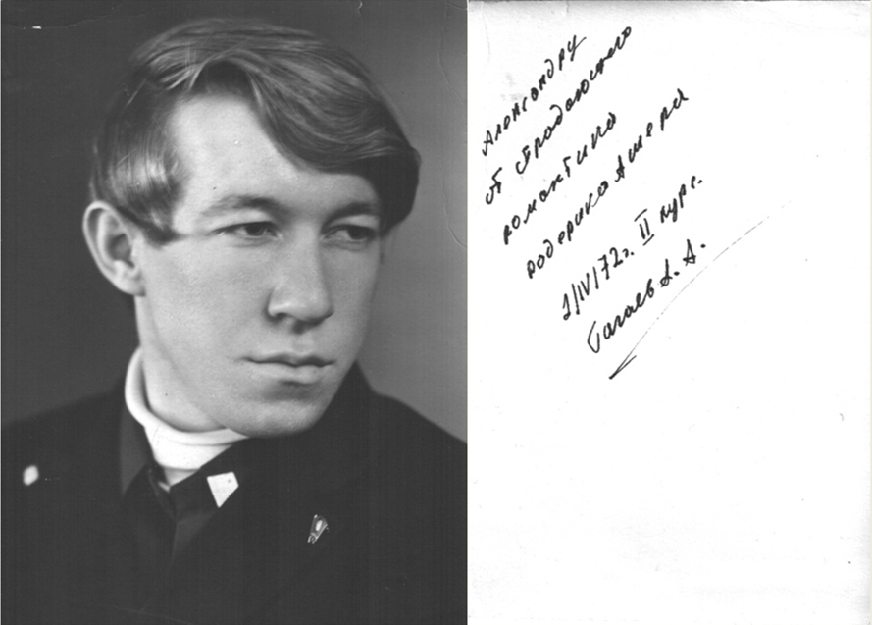

Фотография на память (Пенза, апрель 1972 г.)

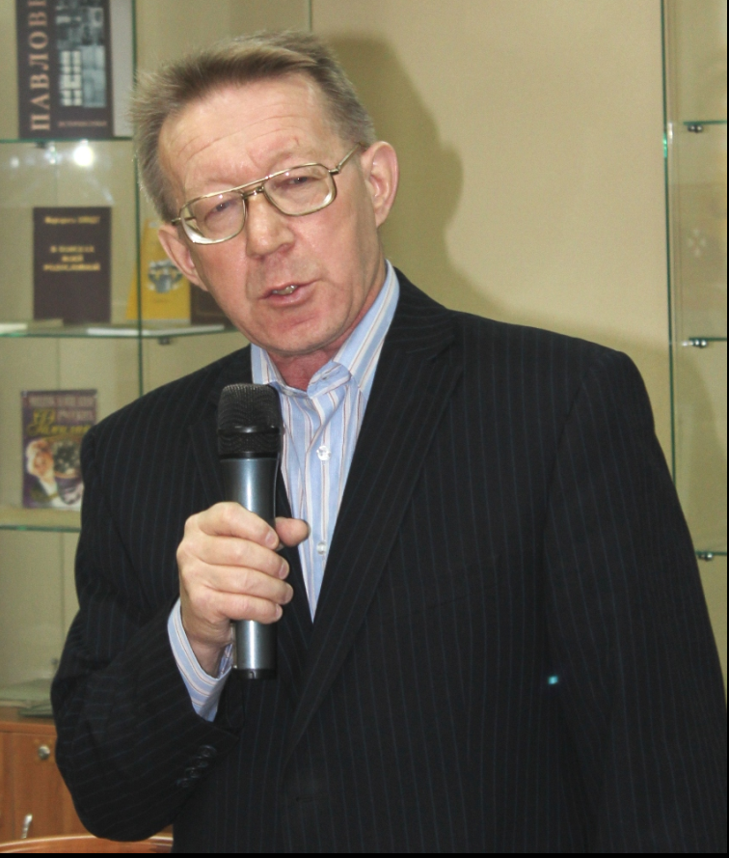

Андрей Александрович Гагаев

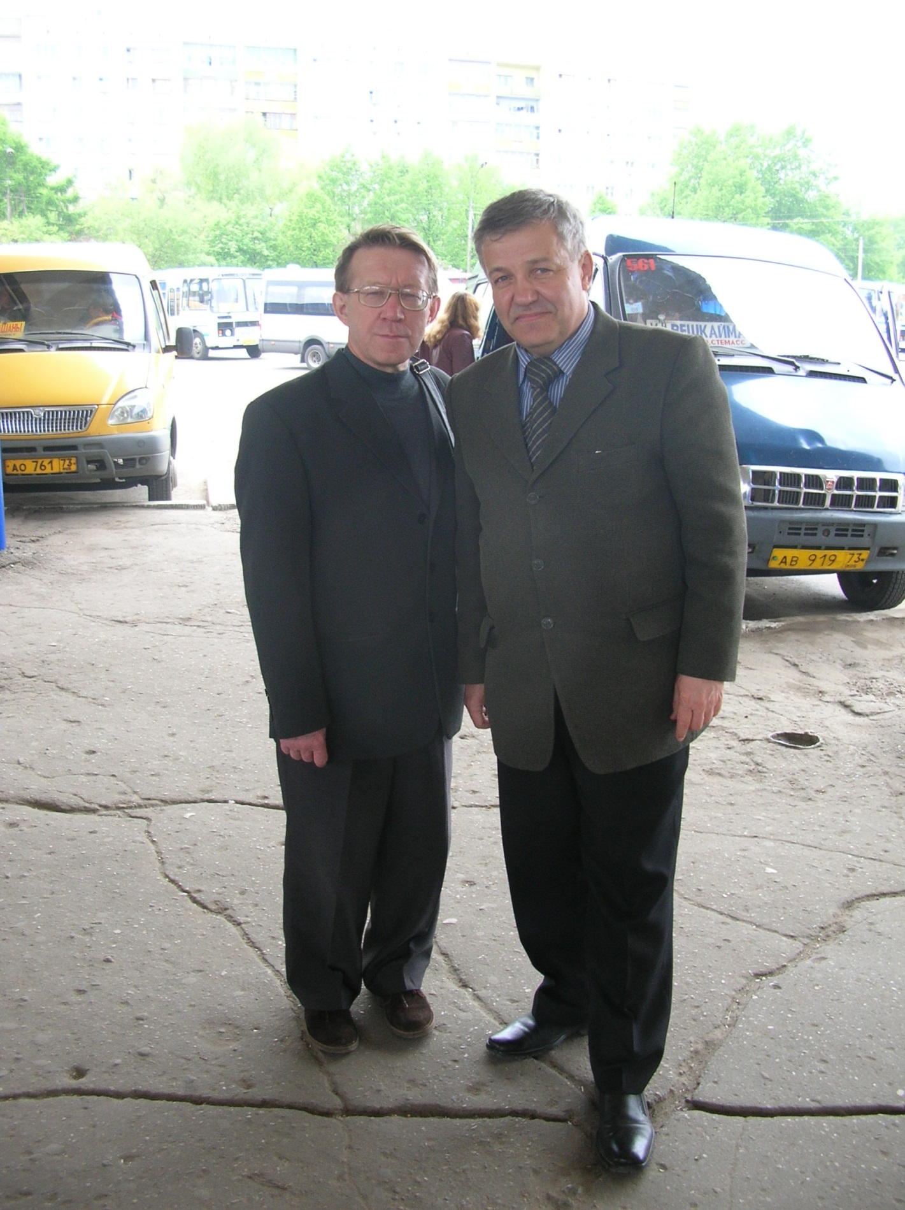
На перроне Ульяновского автовокзала (Ульяновск, май 2010)

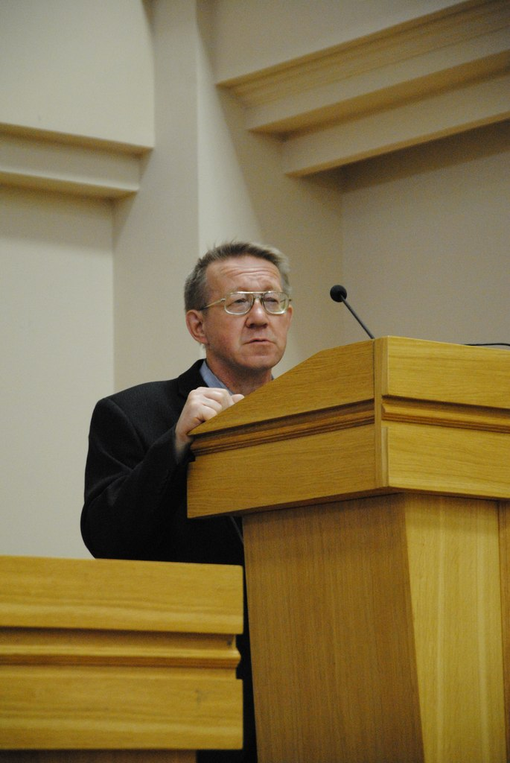
На фото: Выступление на XIV Международной научной конференции
«Язык и мышление: Психологические и лингвистические аспекты»
(Ульяновский государственный университет, май 2014 г.)

